8 неожиданных фактов о пользе пения для здоровья
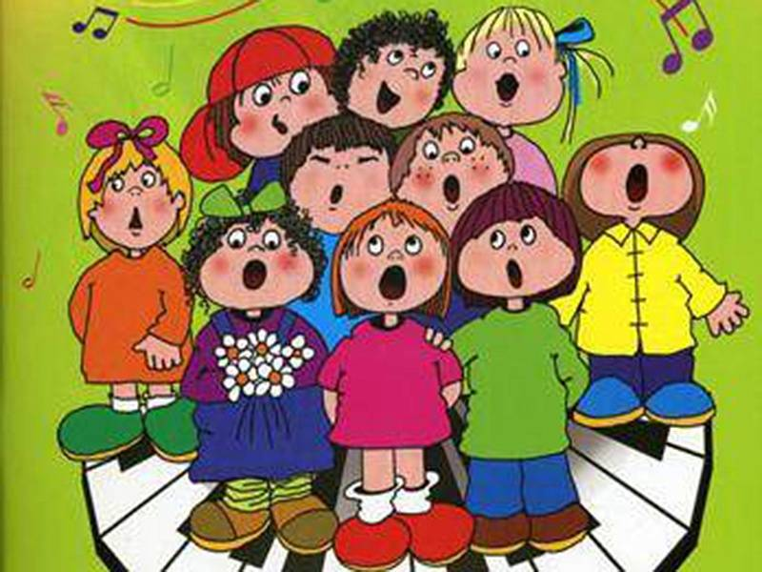

- Пение укрепляет иммунную систему
Согласно исследованиям, проведенным в Университете Франкфурта, пение повышает иммунитет. Исследование включало в себя тестирование крови членов профессиональных хоров до и после часовой репетиции по исполнению «Реквиема» Моцарта. Исследователи заметили, что в большинстве случаев количество протеинов в иммунной системе, которые функционируют как антитела (известные как иммуноглобулин А), было значительно выше сразу же после репетиции. В то же время, подобное увеличение не наблюдались после того, как члены хора просто пассивно слушали музыку.
2. Пение - это тренировка для пожилых людей, инвалидов и раненых пение может быть отличной формой упражнений. Даже если вы здоровы, при использовании правильных методов пения ваши легкие тренируются и укрепляются. Другие, связанные с пользой для здоровья, преимущества пения включают в себя более сильную диафрагму и стимуляцию циркуляции крови. Поскольку во время пения вы втягиваете большее количество кислорода, чем при выполнении многих других видов физических упражнений, некоторые даже считают, что пение может увеличить ваши аэробные способности и выносливость.
3. Пение способствует лучшему сну.
По мнению экспертов, пение может помочь укрепить горло и нёбные мышцы, благодаря чему прекращается храп и апноэ во сне. Если вы знакомы с этими недугами, то знаете, как трудно получить хороший ночной сон!
4. Пение - естественный антидепрессант
Известно, что пение способствует выработке эндорфинов - гормонов, которые заставляют вас чувствовать себя взбодрившимися и счастливыми. Кроме того, ученые идентифицировали крошечный орган в ухе, называемый sacculus, который реагирует на частоты, созданные пением. В ответ возникает непосредственное чувство удовольствия, независящее от того, как звучит пение.
5. Пение снижает уровень стресса
Пение высвобождает накопленное напряжение мышц и снижает уровень гормона стресса, называемого кортизолом, в вашем кровяном потоке.
6. Пение улучшает умственную активность
Улучшается кровообращение и кислородный поток крови, что позволяет большему количеству кислорода проникать в мозг. Это улучшает умственную активность, концентрацию и память. Общество Альцгеймера даже создало сервис «Пойте для мозга», чтобы помочь людям с деменцией и Альцгеймером сохранить свои воспоминания.
7. Пение усиливает ваше доверие
Страх перед сценой - общее чувство для новоиспеченных певцов. Однако, получение похвалы от друзей и семьи может быть ключом к окончательному преодолению ваших страхов и повышению уверенности в себе.
8. Пение расширяет коммуникативные навыки
Согласно статье в The Guardian, пение младенцев помогает подготовить их мозг к языку. Музыка так же важна, как обучение чтению и письму в молодом возрасте, для избежания языковых проблем в будущем. Если вам нравится писать собственные тексты песен, оттачивание этого таланта может улучшить вашу способность общаться по-разному!

Прелести пения выходят за рамки простого наслаждения красотой собственного вокального таланта. Все эти пользы для здоровья от пения могут заставить вас хотеть присоединиться к хору или начать брать уроки вокала прямо сейчас! И неважно, станете вы певцом мирового класса или нет.

